- Realiza una combinación de colores para cada una de las páginas web de las siguientes empresas:
  - Deportes de riesgo

Rojo: representa poder, pasión y riesgo. Puede ser bueno para deporte

Ejemplos:


  - Jardinería


Verde: Es el color de la naturaleza

Ejemplos:


  - Bollería industrial


Rosa: Color asociado a la repostería y a lo dulce

  - Informática


Azul: progreso, protección y tranquilidad, por lo que es bueno para empresas de tecnología

Ejemplos:


  - Neumáticos de coches

Rojo: Riesgo y poder
Gris: Asociado a la carretera


- Elige las tipografías que consideres oportunas para el diseño de los sitios web del ejercicio anterior. Debes justificar la elección de dichas tipografías.
  - Deportes de riesgo

Impactante, en mayúsculas

  - Jardinería
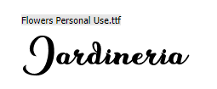
Estilosa, sensación de escrito a mano

  - Bollería industrial
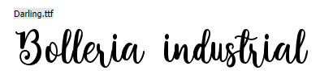
Estilosa y bonita
  - Informática
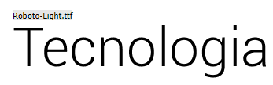
Moderna y simple, fácil de leer

  - Neumáticos de coches

Impactante, sensación de velocidad

- Busca información sobre los siguientes formatos, indicando sus características principales, para qué se utilizan, así como diferentes programas para crearlos y/o modificarlos:

  - PNG: Pueden soportar imágenes con transparencia (sin fondo), se pueden usar para logos etc…
  - ICO: Es el formato que usan los iconos del ordenador
  - SVG: Para mostrar gráficos, diagramas e ilustraciones bidimensionales en los sitios web
  - PSD: formato de imagen creado con adobe Photoshop
Programas: Photoshop, gimp

- Busca y elige iconos que consideres oportunos para diseñar los sitios web del ejercicio 1. Indica de dónde has obtenido los iconos.
  - Deportes de riesgo
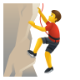
  - Jardinería

  - Bollería industrial

  - Informática

  - Neumáticos de coches

He utilizado esta web: https://iconos8.es/

- Elige una empresa de la que vayas a realizar su diseño web (no tiene por qué ser real) y:
Página web de recetas de repostería
  - Decide y elige los iconos existentes que utilizarías, para ello utiliza las herramientas descritas en teoría o busca otros.
Icono y favicon
 Tipografía para los títulos
 Tipografía para el texto
  - Crea un icono de inicio, otro de guardar y otro de confirmar, para ello utiliza las herramientas descritas en teoría.

    - Inicio
    - Guardar
    - Confirmar

